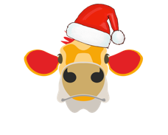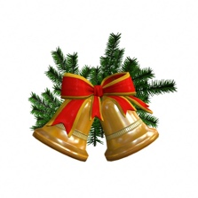
Eune d’vinâle dé Noué…

Papa Noué a mêlé les presents!
Les quat’ mousses, Ryan, Flieu, Barnabé et Jade ont d’mandé des presents. Papa Noué a d’livré don la c’mînse dé football, les patîns à gliaiche, la plianche à rouôlettes et la poupette qu’il avaient d’mandé mais, hélas! Il a mîns les presents dans les mauvaises cauches et les mousses n’ont pon r’chu chein qu’il’ attendaient.

• Lé garcon tchi voulait des patîns r’chut eune quémînse.
• Jade voulait eune plianche à rouôlettes.
• Flieur n’aime pon l’sport ni l’s activités en d’houors
• Un garcon et eune fil’ye èrchutent des presents auve des reues.
• La cheinne tch’èrchut la plianche à rouôlettes n’avait pon d’mandé les patîns
• Ryan voulait s’habilyi comme s’n êtchipe

Tchi présent qué châque mousse èrchut?

Eune d’vinâle dé Noué…

Papa Noué a mêlé les presents!
Les quat’ mousses, Ryan, Flieu, Barnabé et Jade ont d’mandé des presents. Papa Noué a d’livré don la c’mînse dé football, les patîns à gliaiche, la plianche à rouôlettes et la poupette qu’il avaient d’mandé mais, hélas! Il a mîns les presents dans les mauvaises cauches et les mousses n’ont pon r’chu chein qu’il’ attendaient.

• Lé garcon tchi voulait des patîns r’chut eune quémînse.
• Jade voulait eune plianche à rouôlettes.
• Flieur n’aime pon l’sport ni l’s activités en d’houors
• Un garcon et eune fil’ye èrchutent des presents auve des reues.
• La cheinne tch’èrchut la plianche à rouôlettes n’avait pon d’mandé les patîns
• Ryan voulait s’habilyi comme s’n êtchipe

Tchi présent qué châque mousse èrchut?

